Безопасность детей
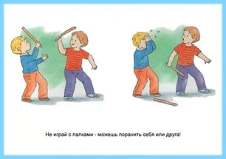

Обеспечение безопасности - общая задача образовательной организации и родительской общественности.
В связи с участившимися случаями детского травматизма на игровых детских площадках во время прогулки в дошкольных учреждениях Красноярского края. Во исполнении приказа №60 Управления образования администрации Назаровского района от 01.03. 2016 "О безопасности детей в ДОУ"

